**Татарстан РеспубликасыКукмара районы**

**Муниципальгомумибелембирү учреждениясе**

**Пычак гомуми белем бирү мәктәбенең**

**Арпаяз авылы филиалы**

**(башлангыч сыйныф укучылары белән үткәрелгән сыйныфтан тыш чара)**



**Эшләде: Мулюкова Иркә Рәшит кызы,**

**Iквалификацион башлангыч класс укытучысы**

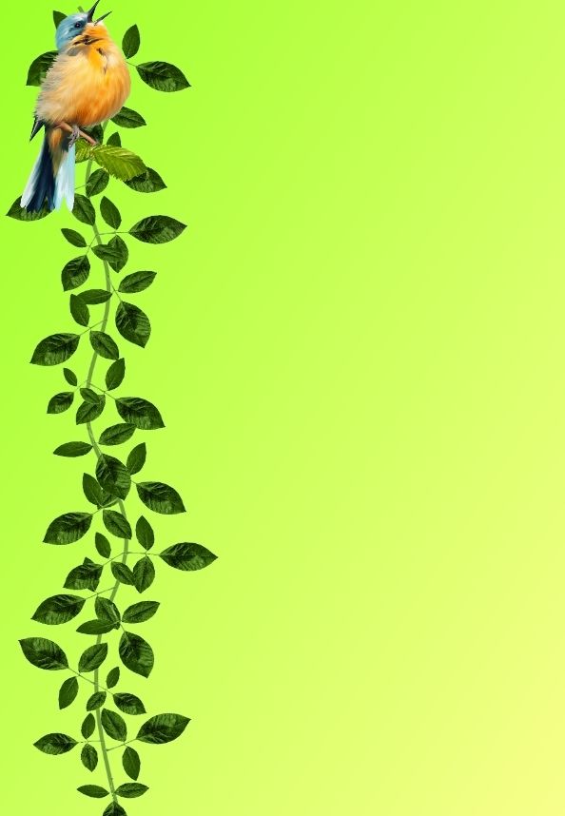

Максат :

* укучыларда укуга, татар теле һәм әдәбияты фәненә карата аңлы караш булдыру;
* укучыларның сөйләм телен, дөньяны танып – белү, күзаллауларын арттыру, баету;
* тел культурасын үстерү;
* укучыларга үз мөмкинлекләрен тормышка ашыру, сәләтләрен үстерү өчен өстәмә мөмкинлекләр тудыру;
* эзләнергә, мөстәкыйль эшләргә өйрәтү;
* туган телгә, төбәккә, аның күренекле кешеләренә карата ихтирам, хөрмәт, горурлык, мәхәббәт хисләре тәрбияләү.

**Җиһазлау:**төрлерәсем, музыка, слайдлары,плакатлар, интерактив такта.

**Катнашалар:**башлангыч сыйныф укучылары.

**Уенның барышы:**

Хәерле көн укучылар, укытучылар һәм әти-әниләребез! Сезнең хөрмәткә без башлангыч сыйныф укучылары белән әзерләгән “Тамчы-шоу” уенны башлап җибәрәбез. Ике командага –малайлар һәм кызлар командасына бүленәбез.“Тамчы- шоу” уены барыбызга да бик яхшы таныш уен дип беләбез.

Иң элек уеныбызның барышына һәм укучыларның чыгышларына бәя бирүче жюри әгъзалары билгеләргә кирәк.

“Тамчы – шоу” уенын башлап җибәрәбез. Шат елмаеп бер – беребезгә карыйк, ачык йөзле булыйк. Безнең бүгенге уеныбыз татар теленә, үзебезнең төбәгебезгә, туган ягыбызга һәм аның күренекле кешеләренә багышлана.

Тел дигән дәрья бар,

Дәрья төбендә мәрҗән бар,

Белгәннәр чумып алыр,

Белмәгәннәр коры калыр.

Әйдәгез әле, укучылар, шул дәрьяның хәзинәләрен барлыйк. Сүзнең тылсымлы көчен күзәтик, тапкырлыкта, зирәклектә көч сынашыйк. Туган ягыбызның байлыгына, иркенлегенә, матурлыгына тагын бер кат инаныйк. Сүз командаларга бирелә. 2 командага да өй эше итеп визитка, үзең белән таныштыру чыгышы бирелгән иде, әйдәгез алар белән танышыйк.

Укучылар үзләре белән таныштыралар. Алдан уйланылган исем, девиз әйтелә.( укучылар үзләре уйлаган девизларын әйтәләр)

1 нче команданың исеме: “ Малайлар”

Девиз:Татулык – көчле итә.

2 нче команданың исеме: “Кызлар”

Девиз: Дуслык-тау күчерә.

Шулай итеп, беренче турны башлап җибәрәбез. Беренче турда Туган җирем- Татарстан турында сораулар укыла, командалар шул сорауларга җавап бирергә тиеш булалар.Дөрес җавапны әйтергә теләүче команда йомшак уенчыкны беренче булып кычкыртырга тиеш( һәр команданың каршында йомшак уенчыклар куелган була)

**I тур “Уйлап җавап бир”**

1. Г.Тукайның татарларның гимнына әверелгән шигыре? ("Туган тел")

2. Мөселманнарның иң изге китабы? (Коръән китабы)

3. Кама, Волга, Белая река, Вятка елгалары татарча ничек атала?(Чулман, Идел, Агыйдел, Нократ)

4. Татарстанның нефть чыгару үзәге? (Әлмәт)

5. Муса Җәлил исемендәге опера һәм балет театры янында кемнең һәйкәле бар? (Г.Тукай)

6.Казан шәһәрендә нинди театрлар бар? (Галигаркәр Камал исемендәге академия театры, Кәрим Тинчурин исемендәге драма һәм комедия театры һ.б.)

7. Татар халкының милли киемнәрен санап чыгыгыз? (Калфак, түбәтәй, читек, камзул, алъяпкыч)

8. Татар халкының милли ашларын беләсезме? (Өчпочмак, бәлеш, чәк-чәк, токмачлыаш, бавырсак)

9. Республикабызның төп табигый байлыгы? (Нефть)

10. Татарстанның беренче президенты кем? (М.Шәймиев)

11. Татарстанның дәүләт телләре? (Русһәм татар телләре)

12 Татарстан флагындагы төсләр? (Яшел, ак , кызыл)

13. Татарча балалар өчен нинди газета-журналлар чыга? (Сабантуй, Ялкын, Яшьләр заманы, Салават күпере)

14. Балалар өчен татар телендә күрсәтелә торган торган нинди тапшырулар бар? (“Күчтәнәч”, “Яшьләр тукталышы”, “Тамчы шоу”, “Күңелле балачак” )

15. Кайсы татар бию көе классик әсәр дип танылды? (Әпипә)

16.Кубикның һәр ягы төрле төскә буялган. Моның өчен ничә төрле буяу кирәк? (6 төрле)

17. Бер хәрефле сүз? (ю,и, у)

18. Нәүрүз бәйрәме кайчан була? (21 мартта)

19. 30 нчы август нинди бәйрәм? (Татарстан Республикасы көне)

20. Табигатьтә ут кулланмыйча гына кайда йомырка пешереп була? (Чүлдә)

**Җыр : Ак теләкләр**

**Жюри 1 турга нәтиҗә чыгара.**



**II тур "Шигырь сөючеләр " конкурсы.**

-Шигырьләрдән алынган өзекләрнең исемен һәм авторын искә төшерегез.

Бик матур бер җәйге көн: өстәл янында бер сабый.

Ян тәрәзә каршында иртәге дәресен карый.

Чын күңел белән карый ул, кат-кат әйтеп һәр сүзен,

Бик озак утырды бер дә алмастан күзен.

(Г.Тукай “Эш беткәч уйнарга ярый”)

Туган тел — иң татлы тел,  
Туган тел — иң тәмле тел.  
Тәмле дип, телең йотма —  
Туган телне онытма!  
 (Ш.Галиев «Туган тел»)

Әниемнең әнисе

Әбием була минем.

Әби генә түгел әле,

Ул минем дәү әнием.

(“Дәү әнием” Ә.Бикчәнтәева)

Җәй көне. Эссе һавада мин суда койнам, йөзәм;  
Чәчрәтәм, уйныйм, чумам, башым белән суны сөзәм.

(“Су анасы” Г.Тукай)

Җырларым, сез шытып йөрәгемдә  
Ил кырында чәчәк атыгыз!  
Күпме булса сездә көч һәм ялкын,  
Шулкадәрле җирдә хакыгыз!

(Муса Җәлил“Җырларым”)

И, сабыйлар! Эшләгез сез, иң мөкатдәс нәрсә эш;

Эш агачы һәрвакытта бик юмарт китерер җимеш.

Яшьлегеңдә бик тырышсаң, эшкә бирсәң чын күңел,

Каршыларсың картлыгыңны бик җиңел.

(Г.Тукай “Эшкә өндәү”)

**Жюри 2 турга нәтиҗә чыгара.**

**III-тур”Рәсемне таны”**

Экранда рәсемнәр күрсәтелә һәм сораулар бирелә?

1. Бу-кем?
2. Рәсемдә ничәбала бар?
3. Рәсемдә ничә кеше бар?
4. Күлдә ничә үрдәк йөзә?
5. Рәсемдә ничә песи баласы уйный?
6. Бу кайсы җир ?

**Жюри 3 турга нәтиҗә чыгара.**

**IV-тур “Башы телемдә, ахыры төендә”**

(экранда мәкальнең башы күрсәтелә, ә ахырын командалар әйтергә тиеш)

**Мәкальнең ахырын тап:**

* Кем эшләми-...( шул ашамый).
* Тырышкан табар-...(ташка кадак кагар).
* Эш сөйгәнне...(ил сөйгән).
* Ана күңеле балада- ...(бала күнеңеле далада).
* Бүгенге әшне иртәгәгә ...(калдырма) .
* Аз сөйлә...(күп тыңла) .
* Белемле үлмәс...(белемсез көн күрмәс)
* Көче бар берне егар...( белеме бар меңне егар)

**Табышмакның җавабын тап:**

* Җәен сары, кышын ак.(куян)
* Үзе нәни, үзе йомшак, тәгәри бер сары йомгак.(чеби)
* Ашар өчен туныйсың, тунаганда елыйсың.(суган)
* Тышы яшел, эче кып-кызыл бал гына.(карбыз)

**Җыр : Әнием(чәчәкләре матур булса да)**

**Жюри 4 турга нәтиҗә чыгара.**

**V тур "Әкияттә - кунакта"**

Бишенче тур безнең ике этаптан тора:

**I-этап**

Ике командага да **әкиятләрдән өзек** укыла. Сез әкиятне тыңлагач, авторын һәм исемен әйтергә тиеш буласыз.

**1 нче командага.**

-- Урманда утын кисүче хуҗабызны эзлим. Җитмәсә, этебез дә аңа ияреп киткән иде. Хәзер йорт-җирне саклаучы берәү дә юк. Аларны чакырып кайтырга иптәшләрем мине җибәрделәр,-- дигән.

--Синең өең еракмы соң? – дигән Керпе. **(А.Алиш “Сертотмас үрдәк”)**

**2 нче командага.**

Инде шаять бер сәгатьсез тирләмәм дип уйлагач,

Йөгереп чыктым судан, тиз-тиз киендем өс-башым;

Куркам үзем әллә нидән, -- юк янымда юлдашым.

Бервакыт китәм дигәндә, төште күзем басмага;

Карасам, бер куркыныч хатын утырган басмада.

Көнгә каршы ялтырый кулындагы алтын тарак; **(Г.тукай “Су анасы”)**

**II-этап**

Экранда **күрсәтелгән мультфильмнең** исемен ,

төп героен әйтергә тиеш буласыз.

**Жюри 5 турга нәтиҗә чыгара.**

**VI тур. Капитаннар ярышы . "Дөрес җавап" уены**

"Әйе", "юк" дип җавап бирергә тиеш булалар.

**“Малайлар”командасы капитанына сораулар:**

- Муса Җәлил рәссаммы? (Юк)

- Яр-Чаллы шәһәрме? (Әйе)

- Идел күлме ? (Юк)

- Унике санмы? (Әйе)

- Рахматуллин Равил Шәйдәүләт улы президентмы? (Юк)

- Чулман елгамы? (Әйе )

- Г.Тукай премиясе бармы ? (Әйе)

- Галиәскәр Камал киномы ? (Юк )

- Күннән чигеп эшләнгән татар милли аяк киеме читекме? (Әйе)

- Алка баш киемеме? (Юк)

- Идел белән Кама елгасы тоташканмы?(Әйе)

-Татарстанның президенты Минтимер Шәрип улы Шәймиевмы ? (Юк)

**“Кызлар” командасына сораулар:**

- Казанда Пушкин урамы бармы? (Әйе)

- Сабантуй бәйрәме кыш көне буламы? (Юк)

**-** Камзул аяк киемеме? (Юк)

- Татарстан дүрт елга илеме? (Әйе)

- Габдулла Тукай язучымы? (Юк)

- Футбол командасында 11 уенчымы? (Әйе)

- Язкөне Универсиада була? (Юк)

- Казанда метро төзелдеме? (Әйе)

- “Көмеш кыңгырау” журналмы? (Юк)

- Кабан күле шәһәрме? (Юк)

- Татарстанның флагында өч төсме? (Әйе)

- Салават Фәтхетдинов рәссаммы? (Юк)

**Җыр : Әбием-әбекәем (балам дия-дия)**

**Жюри 6 турга нәтиҗә чыгара.**

**VII-тур” Күбрәк сүз тап”**

Командаларга “**Татулык”** сүзе бирелә. Бер минут эчендә сүзләр уйлап язарга тиеш.

(**Ат, ут,ул, ук, ак, ал, тау, тал, лак, кыл, кул, Ык, кал, тыл, улак, тату, тула, кулы, калу, тул,таты,улы,атлы,атлык,утлык,ута,ука,ула,кату,тулы,**

**VIII” Җырның исемен әйт”**

1.”Яз килә” җыры.

2.” Эх,бии итек-читекләр”җыры

3.”Туган тел”җыры

4. “Әниләр бәйрәме” җыры

**Җыр:Рәхмәт әнием (битемне үбеп)**

**Йомгаклау**

-Ә хәзер сүзне гаделләрдән- гадел жюрига бирәбез. Рәхим итегез!( жюри нәтиҗә ясый һәм җиңүчеләрне дипломнар белән бүләкли)

-Укучылар шуның белән безнең уеныбыз тәмам. Үзегез өчен күп кенә кызыклы мәгълуматлар алгансыздыр дип ышанып калабыз.! Барыбыз да җырлыйбыз.

- Игътибарыгыз өчен зур рәхмәт! Сау булыгыз!



Исәнмесез,газиз әниләребез, гүзәл кызларыбыз, кадерле укытучыларыбыз!

Сезгә хәерле һәм аяз, тыныч көннәр теләп бүгенге бәйрәм кичәбезне башлап җибәрәбез.

Тышта-яз! Яз кояшы үзенең җылы һәм назлы нурлары белән безне иркәли, күңелләребезгә бәхет һәм шатлык тарата. Шундый язгы беренче бәйрәм-безнең гүзәл кызларыбыз, безнең чибәрләребез, безнең тылсымчыларыбыз бәйрәме; алар хөрмәтенә ир-егетләребез һәрвакытта да иң матур җырларын багышлаган.

Нигә бүген бөтен җирдә

Чәчәкләр балкый бездә.

Нигә кояш көлеп карый

Беләбез һәммәбез дә

Бүген-Әниләр бәйрәме,

Бүген җирдә тантана.

Кояш шуңа көлә бүген,

Гөлләр шуңа шатлана

**:** Хөрмәтле, иң кадерле, иң якын, иң бөек ихтирамга лаек булган кешеләребез – Әниләр!

Кадерлеләребез! Сезне бәйрәм уңаеннан кайнар котлыйбыз. Барыгызга да озын гомер, ныклы сәламәтлек, матур тормыш, бәхетле көннәр телибез. Һәрвакыт көләч йөзле, сау-сәламәт, бәхетле булыгыз! Балаларыгыз турында гел яхшы сүзләр генә ишетеп яшәргә язсын Сезгә! Без бит беләбез: әниләр өчен моңардан да зуррак бәхет юк! Матур булсын, котлы булсын бәйрәмегез! Балаларыгызның чыгышы сезгә бәйрәм бүләге булсын!

**Җыр:Әнием(миңа гомер бүләк иткәнсең )**